Анализ результатов ГИА в форме ЕГЭ по физике в 2015 г.
Методические рекомендации по совершенствованию преподавания физики в Нижегородской области

- Краткое описание КИМ по физике в 2015 г.
- Краткое описание КИМ по предмету.

Каждый вариант экзаменационной работы состоит из 2 частей и включает
в себя 32 задания, различающихся формой и уровнем сложности. Часть 1 содержит 24 задания, из которых 9 заданий с выбором и записью номера правильного ответа и 15 заданий с кратким ответом, в том числе задания с самостоятельной записью ответа в виде числа, а также задания на установление соответствия и множественный выбор, в которых ответы необходимо записать в виде последовательности цифр. Часть 2 содержит 8 заданий, объединенных общим видом деятельности решение задач. Из них 3 задания с кратким ответом (25–27) и 5 заданий (28–32), для которых необходимо привести развернутый ответ Максимальное количество первичных баллов -50, минимальный тестовый балл – 36.
По сравнению с предыдущим годом в КИМ ЕГЭ 2015 г. по физике сокращено общее количество заданий (с 35 до 32), более чем в 2,5 раза уменьшено количество заданий с выбором ответа (с 25 до 9 заданий) и более чем в 4 раза увеличено количество заданий с кратким ответом (с 4 до 18). Кроме заданий на соответствие, которые уже использовались в КИМ ЕГЭ по физике, в экзаменационную работу были введены новые формы заданий -задания на множественный выбор и задания с кратким ответом, в которых необходимо самостоятельно написать ответ в виде числа с учетом заданных единиц измерения физической величины. Уменьшилось количество расчетных задач, входящих в последнюю часть работы (на 2 задания), и на 1 задание уменьшилось количество заданий базового уровня по электродинамике. В отличие от 2014 года изменилась нумерация заданий – вместо частей А, В, С стали части 1 и 2, причем нумерация всех заданий в 2015 году – сквозная.
- Распределение заданий в тесте, проверяющих сформированность предметных компетенций

3.1 Распределение заданий по основным содержательным разделам (темам) курса физики

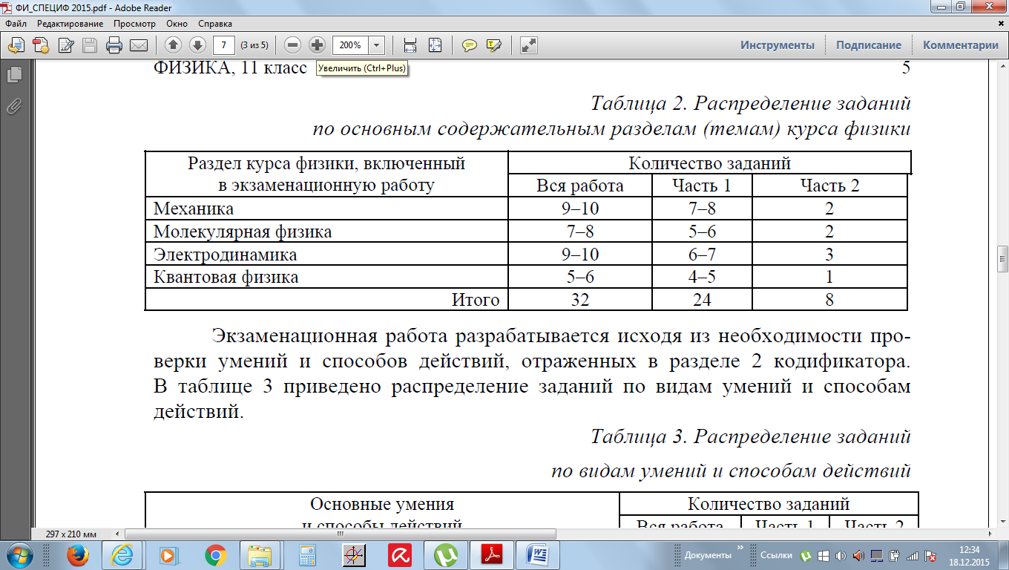

  - Распределение заданий по видам умений и способам действий

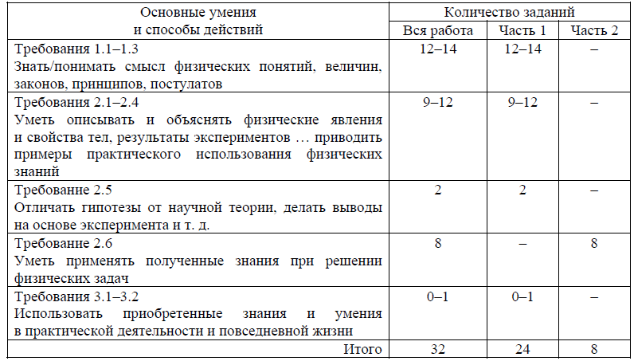

3.Анализ достигнутых компетенций.
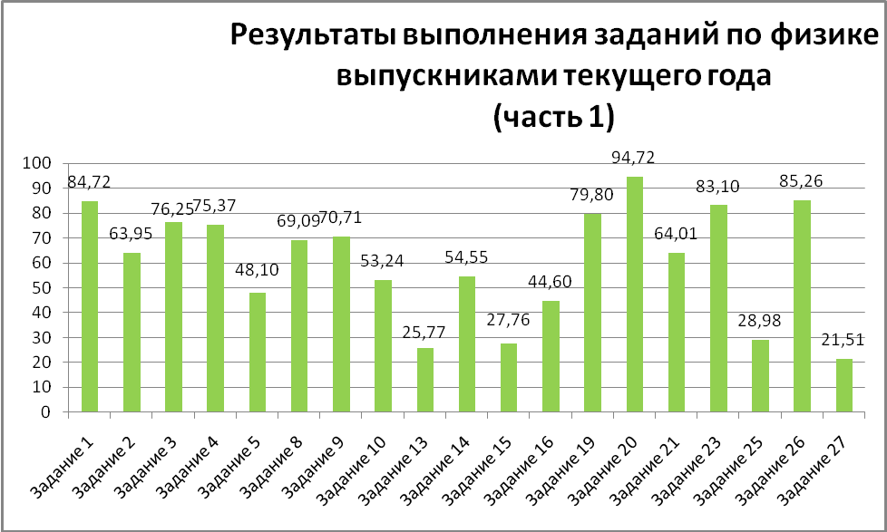
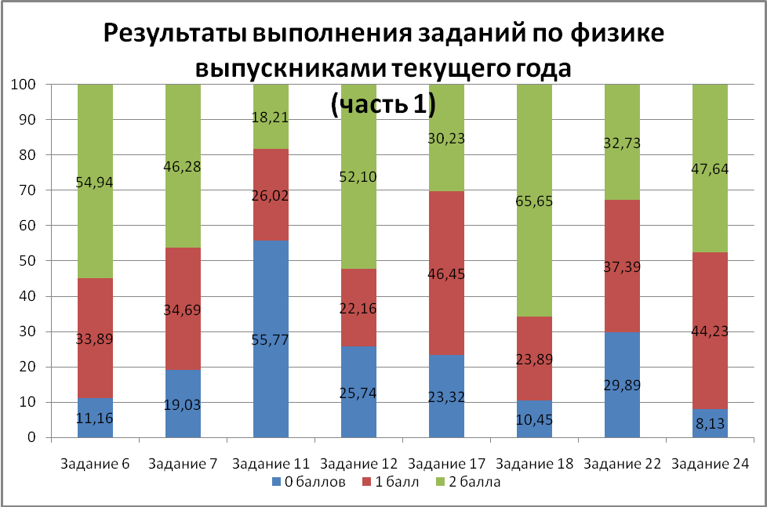
Анализ графиков выявляет четкую тенденцию – наиболее трудными разделами можно считать задачи 11(МКТ),13,15 (электродинамика) и задания А25, А 27 (тестовые задания закрытого типа, но требующие несколько действий). Можно сделать вывод о том, что данные темы на базовом уровне излагается в существующих учебниках поверхностно, даже с точки зрения знаний и умений, необходимых для выполнения заданий ЕГЭ данного типа. Что касается заданий А25, А 27 – налицо факт о недостаточной подготовки учащихся к поэтапному решению задач в несколько действий.

4.2. Результаты выполнения заданий
части2 (задания № 28-32)
Задания данного типа предусматривали развернутые ответы учащихся в двух форматах:
- описание явления с элементами математического моделирования (качественная задача 28 повышенного уровня)
- подробное решение расчетных задач высокого уровня (29 –32).
Результаты выполнения данных заданий в виде графиков приведены ниже.

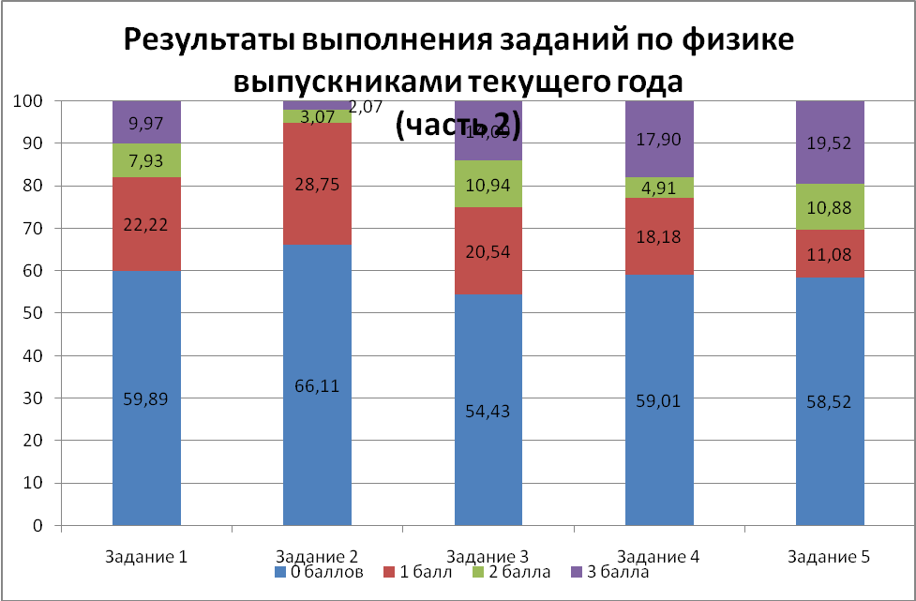

Характерной особенностью является крайне низкая выполняемость задания 29 по механике – возможно, это вызвано несоответствием содержания существующих школьных учебников и содержания вышеназванного задания (использование правила моментов сил не всегда повторяется после основной школы в 11-м классе).
- Сравнение результатов ЕГЭ по предмету «Физика»

Количество участников ЕГЭ по предмету
Предмет | 2013 |  | 2014 |  | 2015
Предмет | чел. | % от общего числа участников | чел. | % от общего числа участников | чел. | % от общего числа участников
Физика | 4615 | 25,47 | 4052 | 25,68 | 3666 | 25,60

Динамика результатов ЕГЭ по предмету за последние 2 года

ЕГЭ 2014 |  |  |  | ЕГЭ 2015
Не преодолели минимальной границы | Средний балл | Набрали от 81 до 100 баллов | Получили 100 баллов | Не преодолели минимальной границы | Средний балл | Набрали от 81 до 100 баллов | Получили 100 баллов
513 | 48,43 | 172 | 7 | 81 | 54,55 | 220 | 15

ВЫВОД о характере изменения результатов ЕГЭ по предмету
Следует, прежде всего, отметить:
- стабильный процент выпускников, выбравших предмет «Физика» для сдачи ЕГЭ, от общего числа участников ЕГЭ за последние 3 года по Нижегородской области (от 25,5 до 25),
- положительную (по сравнению с 2014 годом) динамику изменения среднего балла;
- существенное уменьшение (по сравнению с 2014 годом) числа участников, не преодолевших минимальной границы;
- рост числа выпускников (по сравнению с 2014 годом), набравших высокие баллы (от 81 до100);
- рост (по сравнению с 2014 годом) числа 100 – балльников;
- выигрышные результаты 2015 года по сравнению с общероссийскими показателями по среднему баллу, по количеству как 100 – балльников (в процентном соотношении к сдававшим ЕГЭ), так и набравших высокие баллы (от 81 до100) и по доле учащихся, которые сдавали экзамен по физике, от общего числа сдававших ЕГЭ.

Предложения по совершенствованию преподавания предмета «Физика» в 2015 – 2016 учебном году в образовательных организациях региона. Методические рекомендации.

В качестве предложения по совершенствованию методики обучения школьников по «проблемным» элементам содержания и видам деятельности можно порекомендовать практику решения задач «от простого – к сложному», т.е. прежде, чем решать комбинированные задачи в несколько действий, потренироваться на «разгонных» задачах в одно действие. Затем - скомбинировать из подобного рода задач задачи в несколько действий. Что касается тематической части, то, безусловно приоритетной можно считать тему «Механика», так как практически во всех последующих разделах курса физики эта тема присутствует. Поэтому от практического усвоения этой темы во многом зависит успешность понимания физики, и, в свою очередь, - успешность сдачи ЕГЭ. Также следует уделить внимание анализу условий задачи, включая грамотно сделанный чертеж. Даже, если в задании не сказано о построении чертежа, умение схематично отобразить физический процесс, описываемый условием задачи, во многом способствует успешному ее решению. В плане математической грамотности особое внимание следует уделить умениям:
- решать простейшие алгебраические и тригонометрические уравнения;
- делать элементарные алгебраические преобразования;
- работать с числами «10» в разных степенях;
- проводить анализ размерностей.

7. Задачи кафедры по учебно-методическому обеспечению совершенствования преподавания предмета «Физика» в 2015 – 2016 учебном году
Кафедрой ЕНО намечен ряд мероприятий по организации подготовки учителей и экспертов ЕГЭ в 2015 – 2016 гг.
В целях успешной организации подготовки учителей на кафедре ЕНО предусмотрены следующие мероприятия:
- С целью дальнейшего повышения результатов выполнения заданий с развернутым ответом включать соответствующий учебный блок, связанный с содержательными и методическими аспектами подготовки к ЕГЭ, в учебно-тематическое планирование квалификационных курсов для учителей, в том числе по модульной и накопительной системе. При проведении учебных занятий уделить особое внимание содержательным и методическим аспектам выполнения заданий разного уровня сложности.
- Провести ряд учебно-методических семинаров и консультаций для учителей г. Нижнего Новгорода и Нижегородской области по проблемам подготовки учащихся к выполнению разноуровневых заданий ЕГЭ.
- Продолжить работу по развитию и совершенствованию дистанционной формы повышения квалификации учителей в рамках дистанционного курса «Методы решения физических задач» для учителей химии (автор - доцент кафедры ЕНО А.Ф. Беленов).
- Продолжить дальнейшее внедрение в учебный процесс образовательных организаций г. Нижнего Новгорода и Нижегородской области разработанной в НИРО программы элективного курса «Методы решения физических задач» (автор-составитель А.Ф.Беленов). С целью снижения разрыва в качестве подготовки выпускников лучших и худших образовательных учреждений уделить особое внимание подготовке учителей физики образовательных организаций, выпускники которых продемонстрировали на экзамене самые низкие результаты.
- Провести вебинар «Итоги ЕГЭ по физике в Нижегородской области» (сентябрь, 2016г. в рамках которого представить анализ результатов ЕГЭ 2015-2016г г. и дать методические рекомендации по дальнейшему совершенствованию преподавания физики в образовательных организациях Нижегородской области.
В целях успешной организации подготовки экспертов на кафедре ЕНО предусмотрены следующие мероприятия:
- Провести очное обучение экспертов ЕГЭ по физике с использованием материалов, ежегодно подготавливаемых ФИПИ.
- Организовать дистанционное обучение экспертов (ФИПИ).
График проведения предложенных мероприятий представлен в табл. 6.
Таблица 6. Мероприятия по учебно-методическому обеспечению совершенствования преподавания предмета «Физика»
в 2015 – 2016 учебном году
№№ | Мероприятие | Сроки проведения
 | Учебное занятие, связанное с содержательными и методическими аспектами подготовки к ЕГЭ, в рамках модульного курса «Решение нестандартных задач (физика)» | по графику НИРО
 | Вебинар «ЕГЭ по физике | по графику НИРО
 | Учебное занятие, связанное с содержательными и методическими аспектами подготовки к ЕГЭ, в рамках квалификационных модульных курсов для учителей физики Нижегородской области «Теория и методика преподавания предметов естественнонаучного цикла (в условиях введения ФГОС») | по графику НИРО
 | Учебное занятие, связанное с содержательными и методическими аспектами подготовки к ЕГЭ, в рамках модульного курса «Современный школьный практикум (физика)» | по графику НИРО
 | Дистанционный курс «Методы решения физических задач» | по графику НИРО
 | Подготовка педагогических работников к ГИА и ЕГЭ в рамках курса «Теоретические и практические аспекты подготовки к ГИА и ЕГЭ по предметам естественнонаучного цикла (Физика)» | по графику НИРО
 | Подготовка экспертов предметной комиссии ЕГЭ по физике в рамках курса «ЕГЭ: методика оценки заданий с развернутым ответом (часть С)» | по графику НИРО
 | Дистанционное обучение экспертов ЕГЭ по физике | по графику ФИПИ
 | Консультации для учителей физики по теоретическим и методическим аспектам подготовки к ЕГЭ. | по графику НИРО

Председатель региональной
экспертной комиссии ЕГЭ
по предмету «Физика»
к.п.н., доцент кафедры ЕНО А.Ф. Беленов

